Pretérito Indefinido vs Pretérito Imperfecto
Guía rápida para hablantes de inglés británico — con ganchos mentales, tablas y ejemplos prácticos.

Distinción central

Indefinido | Imperfecto
Acción terminada — tiene un principio y un final claros | Acción en curso / no terminada — sin límite definido
"Sucedió y se acabó" | "Sucedía, pero no sabemos si acabó"
Se ve el resultado | Se describe el contexto / escenario
🇬🇧 Mental hook: Piensa en un tick de checklist ✅ (indefinido) vs una escena que se desarrolla 🎬 (imperfecto).

Ganchos mentales para británicos

La estructura "I was ing WHEN happened"

La combinación estrella del inglés británico oral:

Inglés británico | Español
I was walking to the pub WHEN I saw Dave | Caminaba hacia el pub CUANDO vi a Dave
I was having a cuppa WHEN the phone rang | Tomaba un té CUANDO sonó el teléfono
We were queuing WHEN it started pissing down | Hacíamos cola CUANDO empezó a llover a cántaros
🔑 Regla de oro: El was/were ing → Imperfecto. El ed / happened → Indefinido.

- La metáfora: Foto vs Película 📸🎞

Indefinido = FOTO 📸 | Imperfecto = PELÍCULA 🎞
Captura un momento concreto | Muestra una escena en movimiento
"Llegué, vi, vencí" (Julio César) | "El sol brillaba, la gente reía..."
Se enfoca en la acción | Se enfoca en la atmósfera
Un clic y se acabó | Fondo de la historia

Ejemplo:
📸 "Entré en el pub, pedí una pinta y saludé a Dave." (fotos → indefinido)
🎞 "El pub estaba lleno, sonaba música de los 90 y la gente bailaba." (escena → imperfecto)

Tabla comparativa con pistas en inglés

Contexto | Español | Inglés británico | Tiempo
Acción completada | Compré el periódico | I bought the newspaper | Indefinido ✅
Acción habitual en pasado | Compraba el periódico cada día | I used to buy / would buy the paper every day | Imperfecto  🔄
Descripción / fondo | El cielo estaba gris | The sky was grey | Imperfecto  🌫
Evento puntual interrumpiendo | Sonó el teléfono | The phone rang | Indefinido 🔔
Acción en progreso | Leía el Guardian | I was reading the Guardian | Imperfecto  📖
Estado / emoción (sin límite) | Quería ir al pub | I wanted to go to the pub | Imperfecto 🍺
Cambio de estado repentino | Se enfadó | He got angry (sudden change) | Indefinido 😠  💥

- La combinación estrella: Imperfecto + Indefinido
Esta es la estructura narrativa más importante del español. El Imperfecto pone el decorado; el Indefinido da la acción principal.

Fórmula:
Imperfecto (escena / lo que estaba pasando) → CUANDO → Indefinido (lo que pasó)

Ejemplos cotidianos:

Español | Traducción mental (EN-UK)
Tomaba un café cuando entró mi jefe | I was having a coffee when my boss walked in
Conducía por la M25 cuando se pinchó la rueda | I was driving on the M25 when I got a puncture
Veía la tele cuando cortaron la luz | I was watching telly when the power went out
Charlábamos en la puerta del pub cuando empezó a llover | We were chatting outside the pub when it started raining
Esperaba el bus cuando vi a un viejo amigo | I was waiting for the bus when I saw an old mate

Más ejemplos (solo español):
  - Sonaba el despertador, pero yo seguía durmiendo. De repente, recordé que tenía una reunión importante y salté de la cama.
  - Vivía en un piso diminuto en Londres. Un día decidí mudarme al campo y alquilé una casa con jardín.
  - Siempre jugaba al fútbol los sábados, pero aquel sábado llovió tanto que cancelaron el partido.

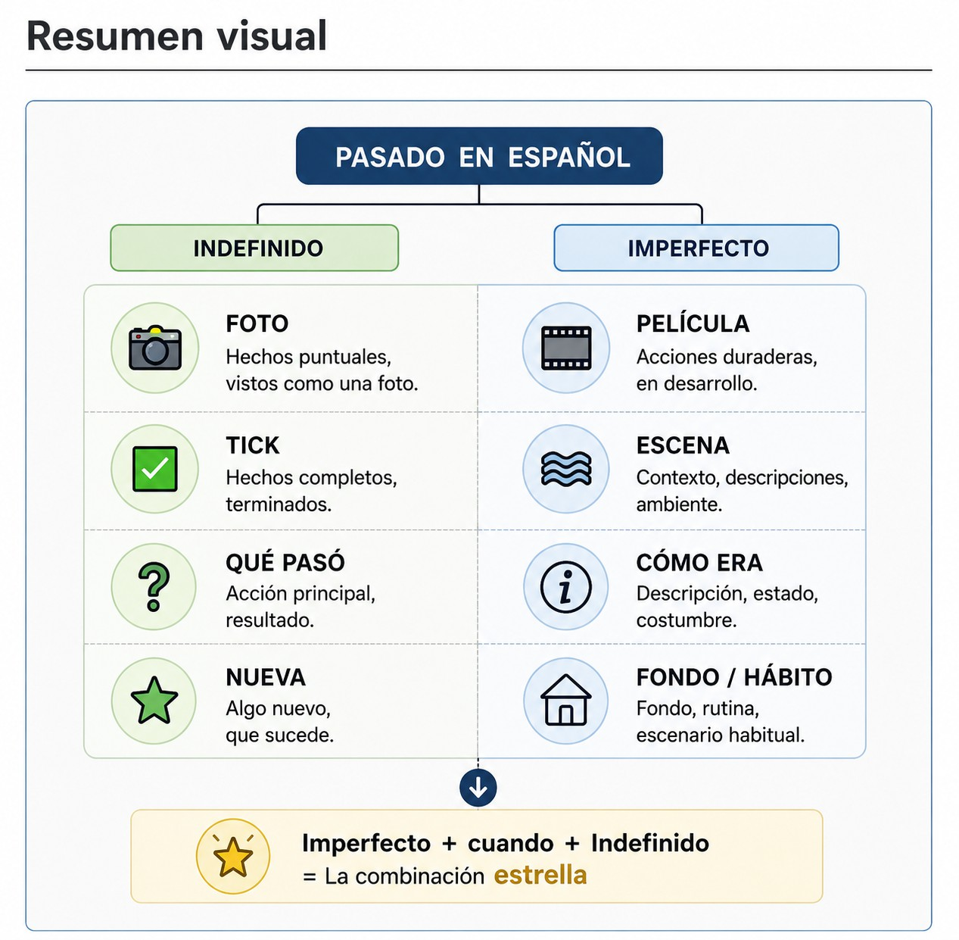

🧠 Recuerda: Si puedes poner "I was ing" o "used to" → Imperfecto. Si puedes poner "I ed (and it's done)" → Indefinido.

🏋 Ejercicios prácticos — ¿Indefinido o Imperfecto?

Práctica 1 — Distinción central
Completa con el tiempo correcto. Recuerda: Indefinido = acción terminada ✅ | Imperfecto = acción en curso / sin límite
🌫

Ayer (ir) al pub con mis colegas y (pedir) una ronda de pintas.

"Fui" y "pedí" son Indefinido porque "ayer" marca un tiempo terminado. Ambas acciones tienen un principio y un final claros: sucedieron y se acabaron.

De pequeña, (vivir) en un pueblo cerca de Londres y (ir) a un colegio muy pequeño

"Vivía" e "iba" son Imperfecto porque describen situaciones en el pasado sin un límite definido. No sabemos cuándo empezaron ni cuándo acabaron: son el escenario de fondo.

El otro día (perder) el tren de las 8:15 y (llegar) tarde al trabajo.

"Perdí" y "llegué" son Indefinido porque son acciones puntuales y terminadas. "El otro día" señala un momento concreto en el pasado.

Práctica 2 — Ganchos mentales para británicos
Usa la estructura "I was ing WHEN happened": el was/were -ing → Imperfecto; el ed → Indefinido.

(caminar) hacia la parada del bus CUANDO (ver) un accidente de tráfico.

"Caminaba" es Imperfecto (acción en progreso = "I was walking"). "Vi" es Indefinido (acción puntual = "I saw").

(tomar) una pinta tranquilamente en el pub CUANDO (entrar) mi excompañero de piso.

"Tomaba" es Imperfecto porque describe la escena de fondo ("I was having a pint"). "Entró" es Indefinido porque irrumpe la acción ("he walked in").

Nosotros (hacer) cola para el concierto CUANDO (empezar) a llover a cántaros.

"Hacíamos" es Imperfecto ("we were queuing"), "empezó" es Indefinido ("it started" — acción que interrumpe).

Práctica 3 — Palabras gatillo (trigger words)
Fíjate en las pistas: ayer, de repente, una vez → Indefinido. Mientras, cuando era niño, todos los días → Imperfecto.

(llover) mucho mientras (conducir) por la M25 el viernes pasado.

"Llovía" y "conducía" son Imperfecto porque "mientras" indica que las dos acciones estaban en progreso al mismo tiempo.

De repente, el tren (pararse) y todas las luces (apagarse).

"Se paró" y "se apagaron" son Indefinido porque "de repente" indica acciones repentinas y puntuales.

Cuando (ser) niño, (jugar) al fútbol en el parque todos los sábados.

"Era" es Imperfecto porque "cuando era niño" sitúa la acción en un período sin límite claro. "Jugaba" también es Imperfecto porque "todos los sábados" indica una rutina habitual.

Práctica 4 — Foto vs Película 📸🎞
Indefinido = FOTO (acción concreta, un clic) | Imperfecto = PELÍCULA (escena, atmósfera, fondo)

La fiesta de anoche (ser) increíble. (haber) música en directo y todo el mundo (bailar).

"Era", "había" y "bailaba" son todos Imperfecto porque describen la atmósfera de la fiesta — la PELÍCULA de fondo.

(entrar) en la tienda, (coger) el periódico y (pagar) en la caja.

"Entré", "cogí" y "pagué" son Indefinido — acciones completadas una tras otra, como tres FOTOS en secuencia.

El cielo (estar) gris y (llover) ligeramente cuando (salir) de casa.

"Estaba" y "llovía" son Imperfecto — pintan el paisaje (PELÍCULA). "Salí" es Indefinido — acción puntual (FOTO).

Práctica 5 — Tabla comparativa con pistas en inglés
Tradúcelo mentalmente: "used to" / "was ing" → Imperfecto. " ed (and it's done)" → Indefinido.

Cuando (vivir) en Mánchester, (comprar) el Guardian cada mañana.

"Vivía" y "compraba" son Imperfecto porque expresan una situación y una rutina habitual — en inglés sería "I used to live" / "I used to buy".

El sábado pasado (comprar) un billete de lotería, pero no (ganar) nada.
"Compré" y "gané" son Indefinido — acciones completadas en un momento concreto. En inglés: "I bought" / "I didn't win" (and it's done).

Mi hermana (querer) mudarse a Edimburgo, pero al final (decidir) quedarse en Londres.
"Quería" es Imperfecto porque expresa un deseo sin límite temporal ("she wanted", pero no sabemos si aún quiere). "Decidió" es Indefinido — cambio de estado puntual ("she decided").

Práctica 6 — La combinación estrella: Imperfecto + Indefinido
Imperfecto = el decorado / lo que estaba pasando. Indefinido = lo que pasó (a menudo con "cuando" o "de repente").

(leer) un libro en el tren cuando (sonar) mi móvil.

"Leía" es Imperfecto (acción en progreso — el fondo). "Sonó" es Indefinido (acción que interrumpe — el primer plano).

(esperar) el Tube en la estación de Oxford Circus cuando de repente (oír) un anuncio por los altavoces.
"Esperaba" es Imperfecto (escena de fondo = "I was waiting"). "Oí" es Indefinido (acción puntual = "I heard").

Nosotros (charlar) en la puerta del pub cuando (ver) a un actor famoso.

"Charlábamos" es Imperfecto (acción en progreso = "we were chatting"). "Vimos" es Indefinido (acción concreta que interrumpe = "we saw").

